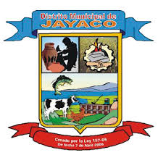
Distrito Municipal de Jayaco
CREADO POR LA LEY NO. 157-06
De fecha 7 de abril del 2006

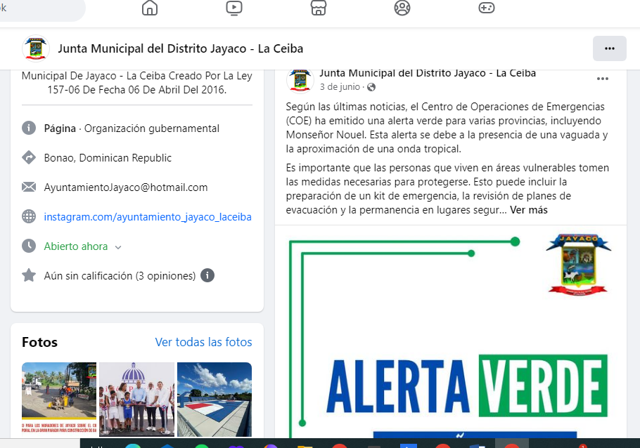
DIFUSIÓN PAGINA DE FACEBOOK MAYO 2024

C/ Los cocos, La Ceiba, Municipio de Bonao, Provincia de Monseñor Nouel, República Dominicana.
Ayuntamientodejayaco2007@gmail.com
Distrito Municipal de Jayaco
CREADO POR LA LEY NO. 157-06
De fecha 7 de abril del 2006
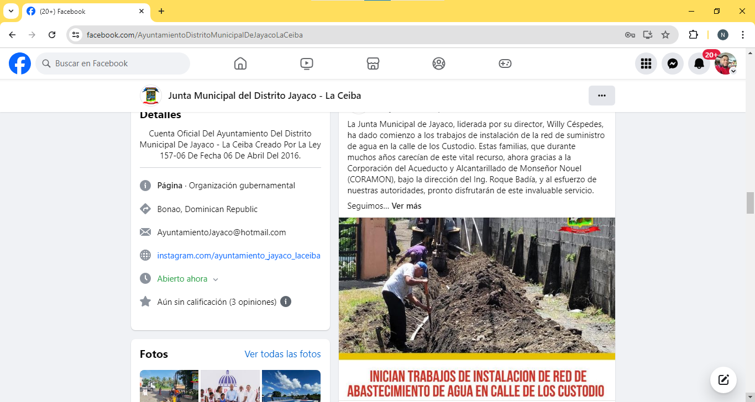

C/ Los cocos, La Ceiba, Municipio de Bonao, Provincia de Monseñor Nouel, República Dominicana.
Ayuntamientodejayaco2007@gmail.com
Distrito Municipal de Jayaco
CREADO POR LA LEY NO. 157-06
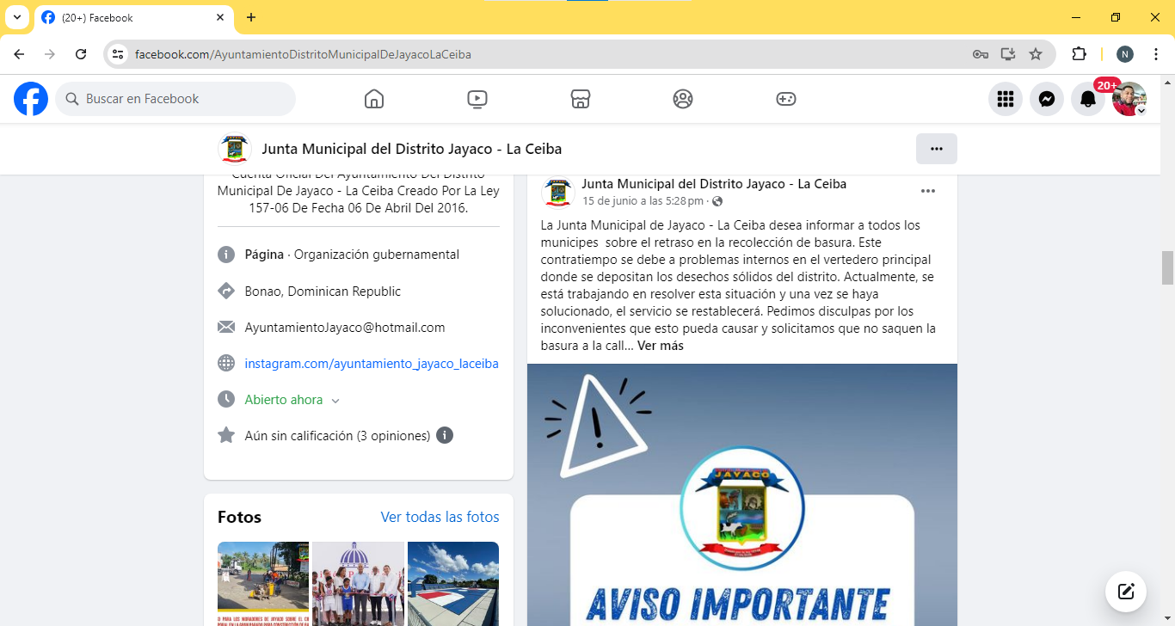
De fecha 7 de abril del 2006

C/ Los cocos, La Ceiba, Municipio de Bonao, Provincia de Monseñor Nouel, República Dominicana.
Ayuntamientodejayaco2007@gmail.com
Distrito Municipal de Jayaco
CREADO POR LA LEY NO. 157-06
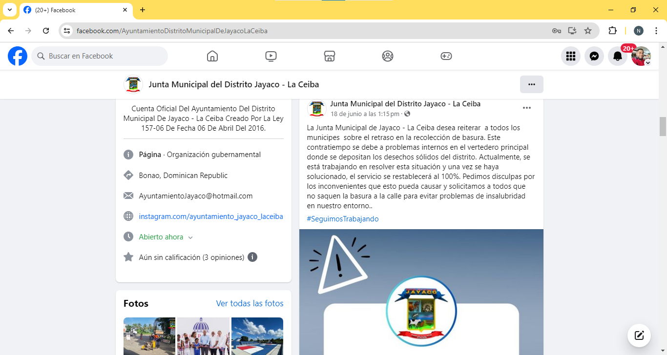
De fecha 7 de abril del 2006

C/ Los cocos, La Ceiba, Municipio de Bonao, Provincia de Monseñor Nouel, República Dominicana.
Ayuntamientodejayaco2007@gmail.com

Distrito Municipal de Jayaco
CREADO POR LA LEY NO. 157-06
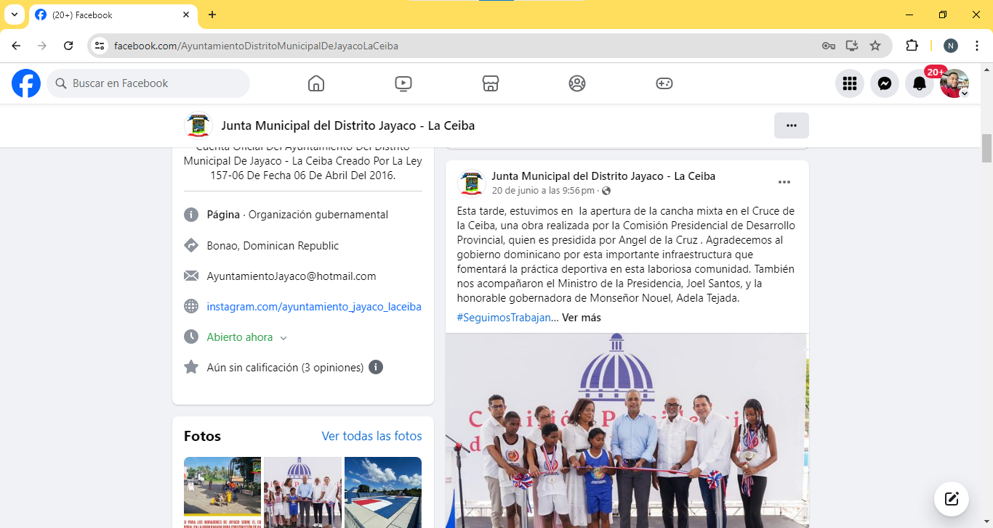
De fecha 7 de abril del 2006

C/ Los cocos, La Ceiba, Municipio de Bonao, Provincia de Monseñor Nouel, República Dominicana.
Ayuntamientodejayaco2007@gmail.com
Distrito Municipal de Jayaco
CREADO POR LA LEY NO. 157-06
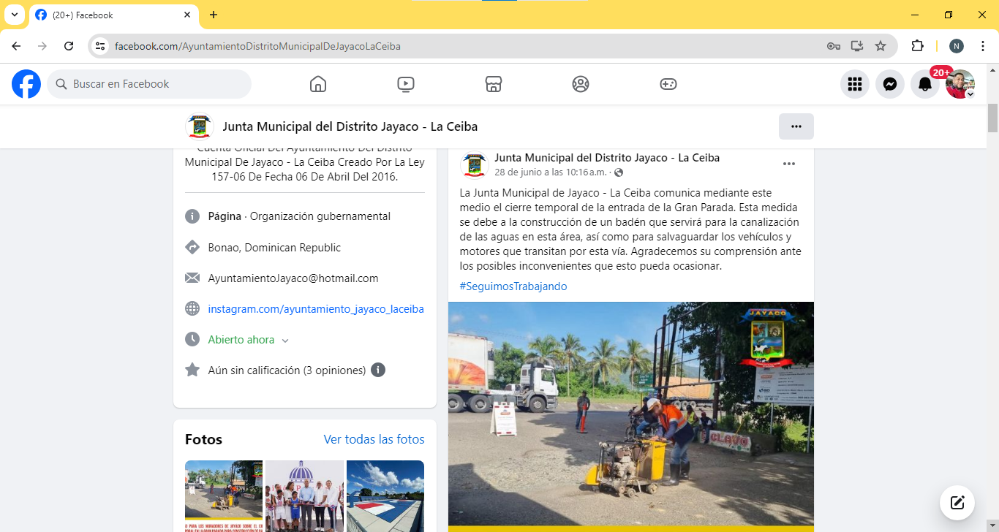
De fecha 7 de abril del 2006

C/ Los cocos, La Ceiba, Municipio de Bonao, Provincia de Monseñor Nouel, República Dominicana.
Ayuntamientodejayaco2007@gmail.com

